Week 1, Hoofdstuk 2, (Dag 2) Egypte, Deel I, cultuur en bouwwerken (versie 20230606)

Gisteren hebben we vastgesteld wat prehistorie is. In Egypte stappen we de historie binnen.
1. Voor de Egyptenaar waren drie dingen belangrijk:
- hun farao. Deze was koning en priester tegelijk
- het dodenrijk, omdat het leven na de dood belangrijk was
- de Nijl, waardoor leven in Egypte mogelijk was.

De Griekse geschiedschrijver Herodotus zei over Egypte “Egypte is het geschenk van de Nijl”. En dat klopt ook, want de Nijl overstroomde elk jaar en maakte zo de Nijlvallei vruchtbaar en dus geschikt voor bewoning. In grote reservoirs wordt het water bewaard en geregeld kunnen zo de akkers worden bevloeid. Het zijn de farao’s die heersen over de Egyptenaren en die worden vereerd als goden. Het gewone volk werkte voor hen. Wegen, dijken en kanalen werden aangelegd; op de Koninklijke akkers werd landbouw bedreven. Zodra een nieuwe koning de troon besteeg, gaf hij een architect opdracht met de bouw van zijn graf te beginnen.

Farao hoofdthema
De Egyptenaren waren ervan overtuigd dat alles op aarde door de goden werd bepaald. Ze hebben vele goden, zoals Re, Aton, Amon, Isis en Osiris (een echtpaar) en hun zoon Horus. Deze goden werden vereerd in enorme tempels, waar priesters dagelijks werkten om de goden welgezind te houden.
► De kunst van de Egyptenaren was vooral bedoeld voor de verering van de goden. ◄
Er was geen sprake van snelle trend en modegrillen; 30 eeuwen lang maakten de Egyptenaren min of meer in dezelfde stijl hun kunst. Omdat de farao’s als plaatsvervangers van de goden op aarde waren, werden ook zij met goddelijke eer omringd. Veel farao’s noemden zich “Zoon van Re”.
De farao bestuurt het land, bijgestaan door zeer gewillige hovelingen. In de kunst in Egypte is de farao een hoofdthema. ls er voor een godheid een tempel gebouwd, dan laat de farao bij de ingang een beeld van zichzelf maken. Al tijdens zijn leven wordt er voor de farao een enorm graf gemaakt in de rotsen, of in een piramide. Als hij sterft, wordt hij daarin vergezeld door een grote hoeveelheid voorwerpen. Deze laten ons zien in wat voor verheven sfeer zo’n farao leefde, als halfgod.
Meer dan welk volk ook ooit, geloofden de Egyptenaren in een leven na de dood. Ze geloofden dat het lichaam zo ongeschonden mogelijk bewaard moest blijven zodat de levenskrachtige ziel, de Ka, het lichaam kon blijven bezielen en dan kon de dode in het dodenrijk een leven leiden zoals eerst op aarde. Vandaar dat de doden met grote zorg werden gebalsemd en in linnen werden gewikkeld. Daarna kwam de dode in een houten kist met daarop een afbeelding van de gestorvene. Na verloop van tijd mummificeert het lichaam en blijft bewaard. Ook aan de graven wordt veel aandacht besteed. Ze plaatsen er beelden in en op de wanden worden teksten, reliëfs en schilderingen aangebracht. Al het voorgestelde kon werkelijkheid worden en de overledene van dienst zijn na diens dood. Overigens gold dit alleen voor een elite. De gewone mensen in Egypte ondergingen al deze kostbare zorg niet.

2. Geschiedkundige indeling
►De Egyptische geschiedenis wordt verdeeld in drie perioden:
- Het Oude Rijk (ca. 3000-2100 v.C.)
- Het Midden Rijk (ca. 2100-1800 v.C.)
- Het Nieuwe Rijk (ca. 1800-1100 v.C.) ◄

3. Hoe zijn de hiëroglyfen ontcijferd?
Rond 1820 heeft de Fransman Jean François Champollion de hiëroglyfen ontcijferd a.d.h.v. de zgn. “Steen van Rozetta”. Er stond een tekst op in hiërogliefen, maar dezelfde tekst stond ook nog in twee andere oude talen, die men wel al kende. Door heel systematisch te vergelijken, kon Champollion ten slotte het raadsel van de hiërogliefen oplossen. Zo kreeg men inzicht in de Egyptische cultuurperiode.

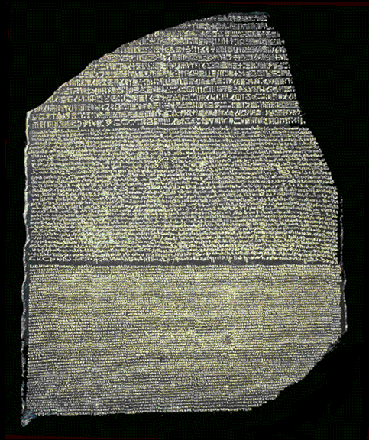
De steen van Rosetta

4. Het Oude Rijk (ca. 3.000-2.100 v.C.)
Omstreeks 3200 v.Chr. treedt Egypte uit de prehistorie. Er heerste toen strijd tussen Opper Egypte (waar de Nijl dichter bij zijn oorsprong stroomt) en Beneden Egypte (Dat deel van Egypte waar de Nijl de Middellandse Zee en zijn delta nadert.)
Uit die tijd stamt de leiplaat van koning Narmer, ca. 63 cm lang. Het wordt ook wel het “Schmink-palet” van koning Narmer genoemd.

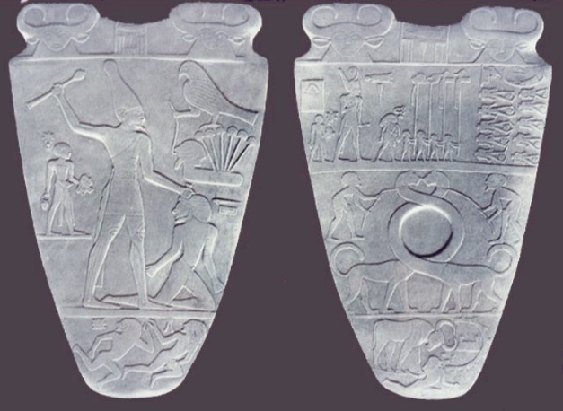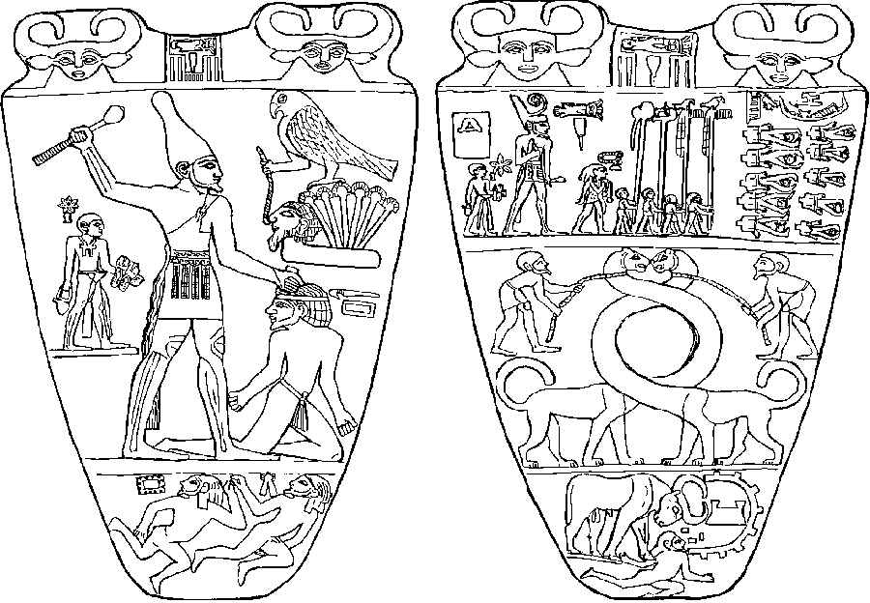
Het Schminkpalet van farao Narmer, ca. 3000 v.C. (Rechts nagetekend)

5. Beschrijving “Schminkpalet” (Leerling-opdracht hiermee, zie apart blad verderop!)
We proberen de afbeeldingen op het palet te beschrijven. We zien koning Narmer die een overwinning behaalt op “Beneden Egypte”. De geknechte man die hij bij de haren vast grijpt, staat symbool voor “Beneden Egypte”. Dat land heeft hij dus overwonnen!
Het is het oudste kunstvoorwerp waarop iemand staat afgebeeld die we kennen van naam. Je ziet dat Narmer een vijand bij de haren heeft en hem net met een knots wil slaan, om hem te doden. Twee verslagen soldaten van de vijand vullen het onderste vak. (Het rechthoekje naast de linker figuur stelt een versterkte stad voor.) Daar zitten die twee gevangen, onder de grond.
Tegenover de koning zien we rechts boven een valk, staande boven papyrusriet. Hij houdt een lijn vast, bevestigd aan een mensenhoofd, dat uit de aarde tevoorschijn groeit. Dit beeld is een herhaling van het hoofdtafereel. Daar was het de aardse koning, die “Beneden Egypte” overwonnen had. Hier zien we de godheid – verbeeld in de valk – hetzelfde doen!
Wat wil dit beeld dus zeggen? Koning Narmer en de valk Horus zijn één en dezelfde. De god Horus leeft in het lichaam van de koning en geeft Narmer toestemming zijn tegenstander te overwinnen en de beide delen van Egypte (noord en zuid) te herenigen.

Dan valt op, dat Narmer zijn sandalen heeft uitgetrokken. Een dienaar links draagt ze. Dat betekent dat Narmer zich op heilige grond bevindt. Het overwinnen van de vijand is daarmee een “goddelijke, heilige daad” geworden.

Lichaamshouding van Narmer
We kijken naar de houding van het lichaam van koning Narmer:
- ogen en schouders zien we in vooraanzicht.
- hoofd en benen in zijaanzicht.
- Maar als het hoofd te zien is in zijaanzicht, kùn je nooit het oog in vooraanzicht zien. Dat is onmogelijk. D.w.z. vanuit onze logica geredeneerd. Vanuit de Egyptenaar geredeneerd, moest een oog altijd volledig zichtbaar zijn, van vóren. Ook al zag je het gezicht van opzij!
Conclusie:
Bij de Oude Egyptenaren kon de blikrichting dus van verschillende standpunten tegelijk zijn! Bij ons wordt altijd maar vanuit één standpunt gekeken. Dan kun je bijv. wel een oor zien, maar niet tegelijk een heel oog van voren! Ook gaat bij ons vaak een schouder schuil achter de andere schouder. Bij een dier gaat vaak één poot schuil achter de ander. Niet bij de Egyptenaren. Je ziet altijd vier poten!

Farao’s bewegen niet; ze zijn!
De faraoafbeeldingen hebben altijd iets verstarrends. Alsof de beweging tot stilstand is gekomen. “Gewone mensen” die in graven worden afgebeeld, zie je werken, lopen, kortom bewegen. De koning beweegt nooit in die zin, zoals het “volk” beweegt. De koning “is”. Hij drukt een zijnstoestand uit. Geen profane beweging. (profaan=volks)

Conclusie:
De Egyptenaren gingen bij afbeeldingen uit van meerdere standpunten tegelijk, zodat je dingen kon zien, die volgens onze manier van kijken niet tegelijk waargenomen kunnen worden.
[Een kindertekening van een jong kind laat dit ook vaak zien!]

5. Dynastieën, farao Zoser en ambtenaar Hesire
Een koning behoorde altijd tot een bepaalde dynastie. Dat is een familie waarbinnen de troonopvolging plaats vond. De dynastieën worden genummerd. Zo behoort koning Zoser tot de 3e dynastie. Uit het graf van Hesire, één van zijn hoogste ambtenaren, is een houten reliëf bewaard gebleven. De overledene toont de emblemen van zijn rang: schrijfgerei. De schrijver stond in zeer hoog aanzien bij de farao.
Ook bij Hesire zien we die typische lichaamshouding, waarbij je de schrijver ziet afgebeeld, vanuit meerdere standpunten tegelijk.

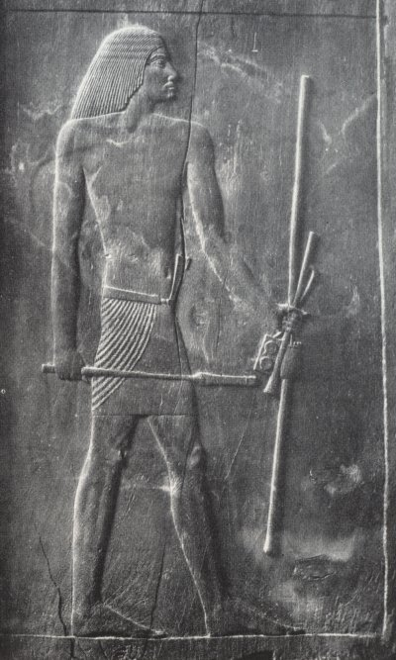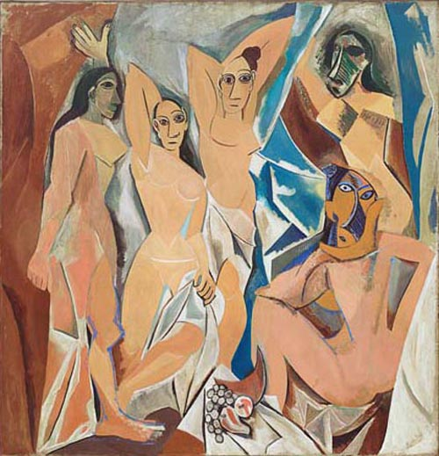
Links, Houten portretpaneel van Hesire. Ca. 2600 v.C. Rechts: “Les demoiselles d’Avignon” van Picasso. Nadat hij Egyptische kunst had bestudeerd, tekende hij ook vanuit meerdere standpunten tegelijk! Let op de figuur geheel links en zie de overeenkomst met Hesire. Dat kan geen toeval zijn!

6. Graven voor de doden: de mastaba
De standaardvorm voor een graf was de mastaba. Het is de voorloper van de piramide!
► Een mastaba is een rechthoekige grafheuvel, aan alle zijden afgedekt met baksteen of natuursteen. ◄
De heuvel lag boven de grafkamer, die diep onder de grond was. De grafkamer was met de heuvel verbonden door een holle schacht.
Binnen de grafkamer bevonden zich een kapel voor offeranden (dat wat geofferd werd) aan de ka, (=de goddelijke ziel van de farao).
Daarnaast een geheime ruimte met het beeld van de overledene.

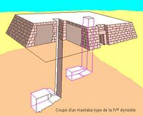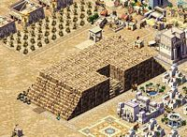
Links: mastaba. Rechts de mastaba opgenomen in de omgeving met gebouwen er om heen.

Koninklijke mastaba’s waren al bij de 1e dynastie van enorme afmeting. (Zo groot als een heel paleis!)
Tijdens de 3e dynastie nemen zij de vorm van een (trapvormige) piramide aan. De bekendste is die van Zoser, bij de plaats Sakkara, (2600 v.C.) Deze is gebouwd boven een traditionele mastaba! De architect er van was Imhotep: de eerste kunstenaar wiens naam in de geschiedenis is vastgelegd! Hij gebruikte metselwerk van gehouwen steen.
Was dit de trap waarlangs de ziel van de gestorven farao zijn weg naar de goden zocht?

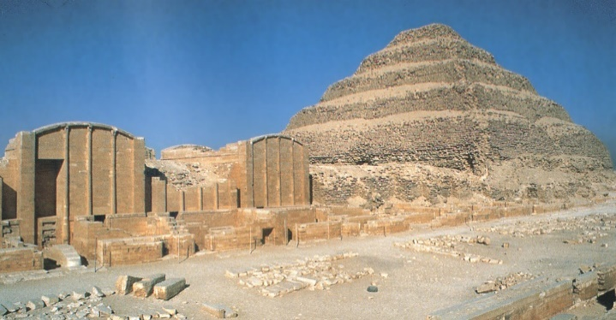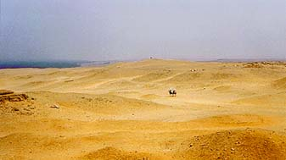
Foto links: Trappiramide van Zoser bij Sakkara. Foto rechts: we naderen Gizeh.

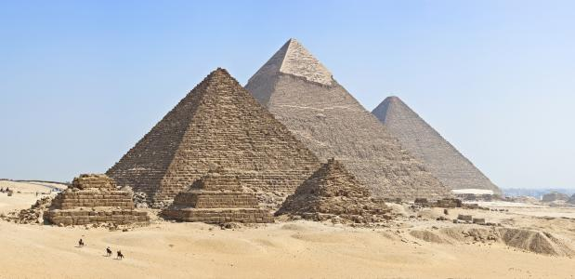

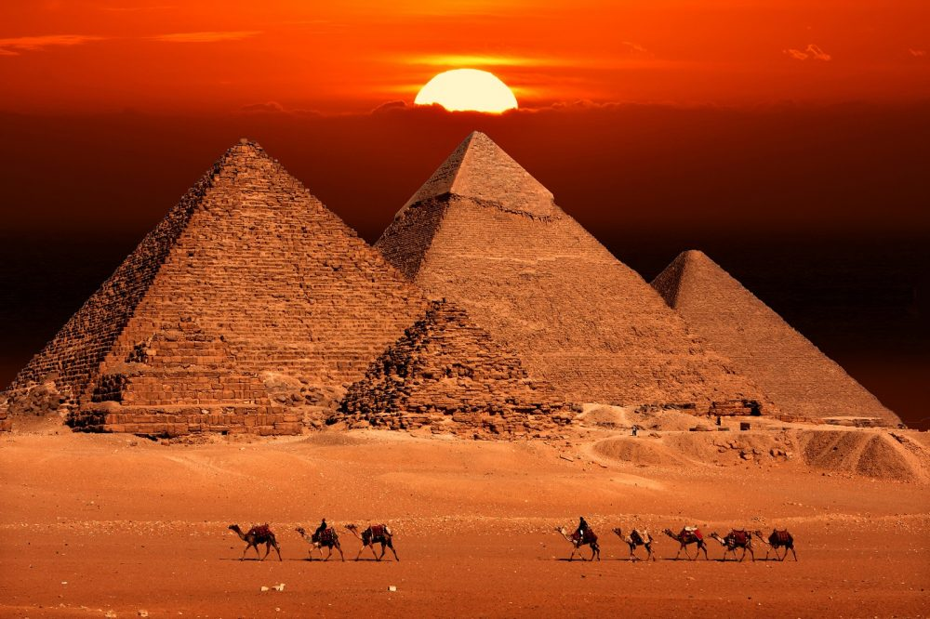
Foto’s: Het drietal van Gizeh : links Menkaure, midden Chefren (met de”hoed”), rechts Cheops. Op de voorgrond kleinere grafpiramiden voor familieleden en onderdanen.

7. Stilte?
Als je nu de piramiden bezoekt, wordt je vaak beklemd door de stilte van de woestijn er omheen. Maar bedenk dat toen de piramiden gebouwd werden, ze deel uitmaakten van uitgestrekte godensteden, met tempels en andere gebouwen, waar steeds religieuze ceremoniën plaats vonden. Er werd altijd gebouwd, gehakt in steen…… kortom veel bedrijvigheid! Dus zó stil was het er toen niet……

Hoogtepunt v.d. piramidebouw: vierde dynastie ⇒ Gizeh
De ontwikkeling van de piramide bereikt haar hoogtepunt onder de 4e dynastie met het beroemde grote drietal piramiden te Gizeh. Het zijn: Menkauré, Chefren en Cheops, (met nog wat kleinere piramiden voor de onderdanen er om heen.)

8. Hoe werd zo’n piramide gebouwd?
Er werd een helling naar boven gemaakt waarover ze konden lopen en ze rolden de stenen (men vermoedt dat die rolden over boomstammen?) naar boven. Eerst dacht men dat die helling spiraalvormig om de piramide was aangelegd. Tegenwoordig neemt men aan, dat het een gewone lange weg was. Hoe hoger de piramide, hoe langer die weg werd, anders zou hij te steil worden.
Die helling werd weer afgebroken toen de piramide klaar was. Er werkten duizenden mensen aan. Niet slaven zoals vaak wordt gedacht, maar er zijn documenten gevonden waaruit blijkt dat de mensen wel degelijk betaald werden voor hun arbeid.
Oorspronkelijk waren de piramiden helemaal bekleed met gladde buitenbekleding maar daarvan is niets meer over behalve aan de top van die van Chefren.
Het schijnt, dat de toppen van de piramiden bekleed waren met zuiver goud; dat schitterde en glansde in het zonlicht en was van grote afstand al te zien.

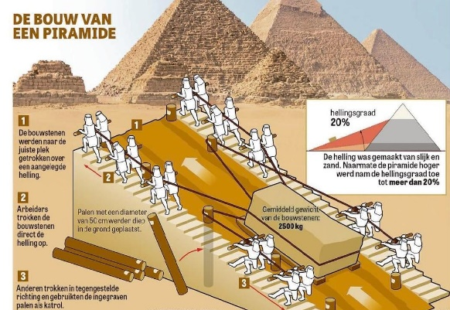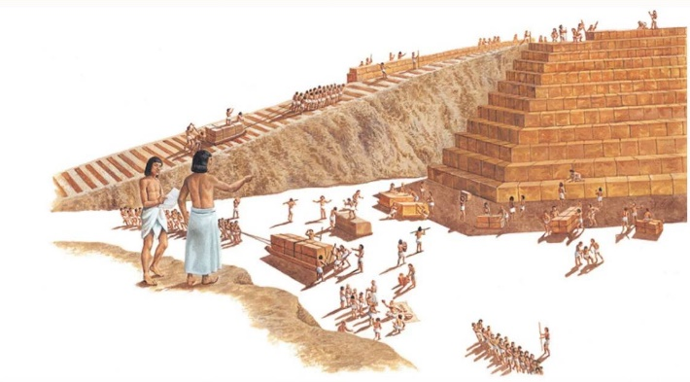
Men vermoedt dat piramiden gebouwd werden via een lange helling, dus niet op de manier van een spiraalvormige weg om de piramide heen.
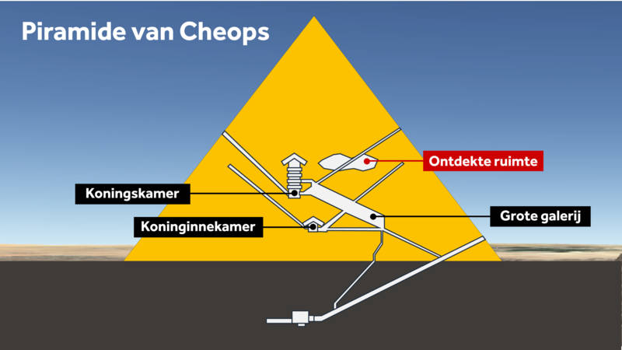
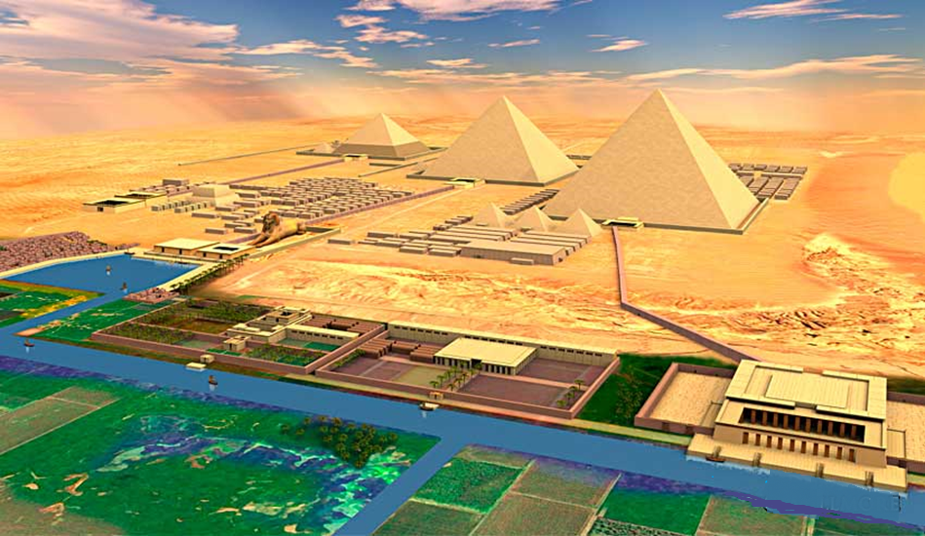
Foto: Vanaf de Nijl kwam de rouwstoet aan. Een dodentempel bevindt zich aan de oever. Dan een lange weg voor de processie naar de tempel. Vóór de ingang een tweede dodentempel, waar heilige rituelen plaats vonden. Pas daarna werd het dode lichaam aan de piramide toevertrouwd.
9.Verschil van de drie gladde piramiden van Gizeh met Zoser’s trap-piramide.
- De grafkamer bevindt zich nu midden in de steenmassa en niet meer diep onder de grond
- Rondom de drie liggen verscheidene kleine piramiden gegroepeerd, als ook een aantal mastaba’s voor leden van de Koninklijke familie.
- De dodenstad er om heen is veel eenvoudiger dan bij Zoser.
- Aansluitend aan de oostzijde van elke piramide (zonsopkomst!) ligt een dodentempel, vanwaar een processieweg leidt naar een tweede tempel, lager in het Nijldal gelegen, op ongeveer 500m afstand.
Naast deze tweede tempel van de tweede piramide, die van Chefren, bevindt zich de grote sfinx, ter plaatse uit de rots gehouwen. De Sfinx had het lichaam van de stier, de poten van de leeuw, vleugels van de adelaar, maar het hoofd van de koning.
Men is tot de conclusie gekomen, dat de sfinx en de piramiden niet tegelijk zijn ontstaan. De sfinx is al 10.000 v.C. uit stenen rotsen gehakt, terwijl de piramiden “pas” van ca. 2800 v.C. dateren. De sfinx was er dus al heel lang, toen men daar piramiden ging bouwen!
Na de 4e dynastie bleef men wel piramiden bouwen, maar werden ze kleiner.

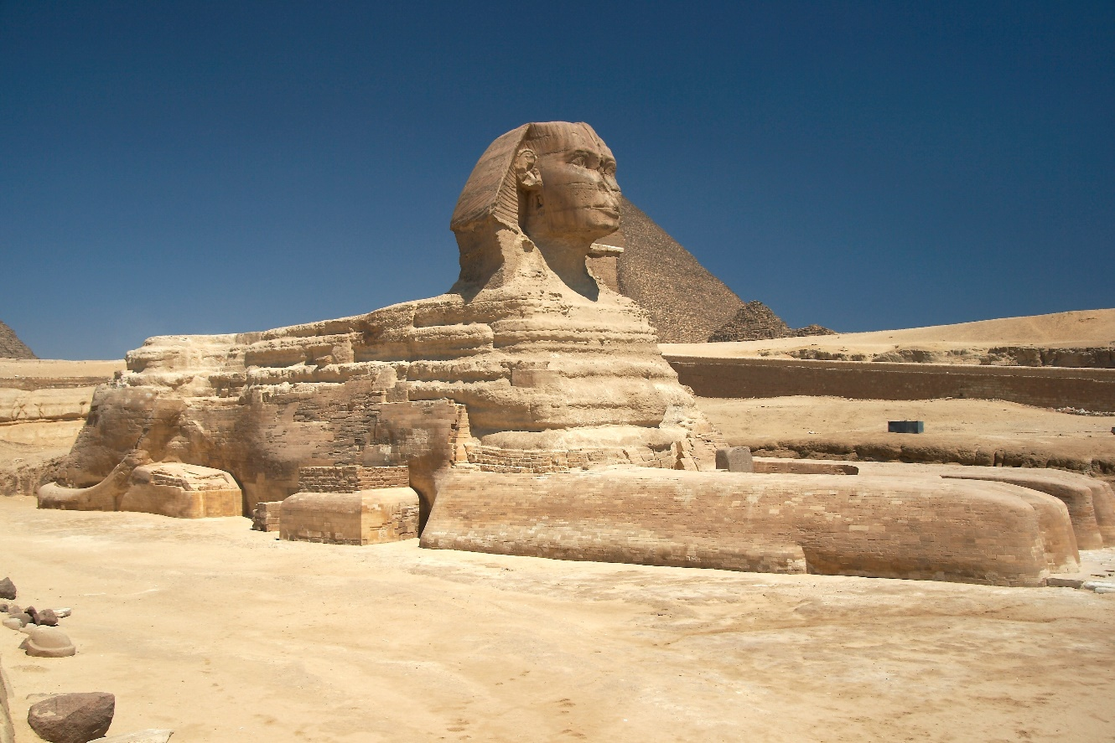
De sfinx bij de piramide van Chefren.

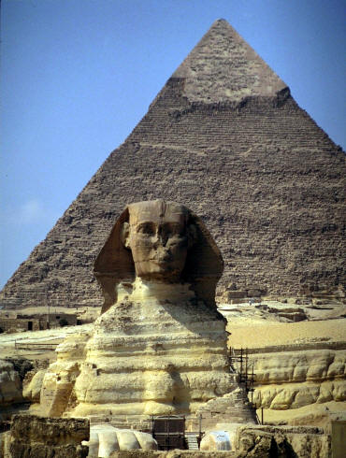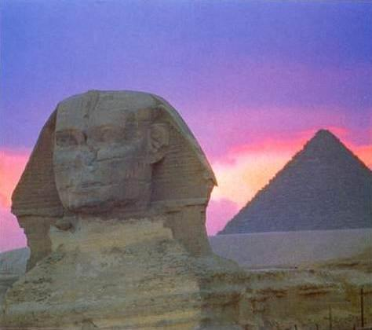
0-0-0-0-0-0

